Dokumentacija
DonkeyKong
Projekat igrice DonkeyKong implemetiran je u programskom jeziku Pyton. Korišćena je biblioteka PyQt5 ,koja uvezuje Qt razvojni okvir, koji podržava više platformi, uključujući Windows, OS X, Linux, iOS i Android.
Igrica podržava mod za dva kao i za četiri igrača. Mod za četiri igrača je zapravo turnir koji se sastoji od dva polufinala i finala, kup sistem takmičenja. Kada se četiri igrača prijave za turnir nasumičnim izborom se odrede rivali u polufinalima.
Na početku meča, to jest igranja igrice dva Maria stoje u donjim uglovima ekrana. Korisnik njima upravlja uz pomoć tastera ASDW odnosno upotrebom strelica, respektivno. Zadatak korisnika je da popne svog Maria do princeze pre drugog takmičara. Prelaskom sa platforme na platformu Mario se približava Princezi, takođe na svakoj visočijoj platformi dobije novi bod. Sa platforme na platformu prelazi upomoć merdevina, koje su raspoređene tako da se Mario mora što više kretati po jednoj platformi da bi došao do merdevina. Prepreke Mariu na putu ka Princezi predstavljaju burići koji vertikalno padaju, tj. baca ih Gorlia koja se nasumično kreće po drugoj najvisočijoj platformi. Gorila takođe predstavlja prepreku Mariu.
Na početku igrice oba Maria imaju po tri života. Prilikom svakog kontakta sa burićem ili Gorilom Mario gubi jedan život. Na platformama se ponekad pojavljuju i neočekivane sile u vidu bombe i srceta. Bomba predstavlja gubitak jednog života, dok srce Mariu donosi jedan život. Kada izgubi jedan život vraća se na početnu poziciju, ukoliko to nije poslednji život, kada potpuno ispada iz igrice. Obzirom da se igra beskonačno nivoa, pobednik je onaj koji poslednji izgubi sva tri života. Prelaskom u naredni nivo padanje burića se ubrzava kao i kretanje Gorile
Igrica je implemetirana uz pomoć niti i procesa. Niti su korišćene za kretanja u igrici koja su konstanta, tj. koja ne zavise od igrača. Korišćene su za kretanje Gorile, za padanje burića, za vremensko određivanje kada će se na mapi pojaviti neočekivane sile. Takođe postoji nit koja prati trenutnu poziciju Maria na mapi, i određuje da li se Mariu dodaje ili oduzima poen. Implementirana je i nit koja vrši proveru kolizije, tj. sudara Maria sa neočikavnim silama, da bi se ta neočekivana sila ukolnila sa mape ukoliko dođe do takve scene.
Procesi su korišćeni za isctavanje pojednih elemenata na grafici. Konkretno za određivanje pozicije gde će se neočekivana sila pojaviti. Uz proces koji predstavlja osnovni deo programa, gde je pokrenuta glavna nit. Komunikacija između procesa se vrši uz pomoć Queue-a. Proces koji određuje poziciju neočikavene sile na Queue stvlja koordinate, dok glavni proces te podatke preuzima sa Queue-a i koristi ih u daljem radu.

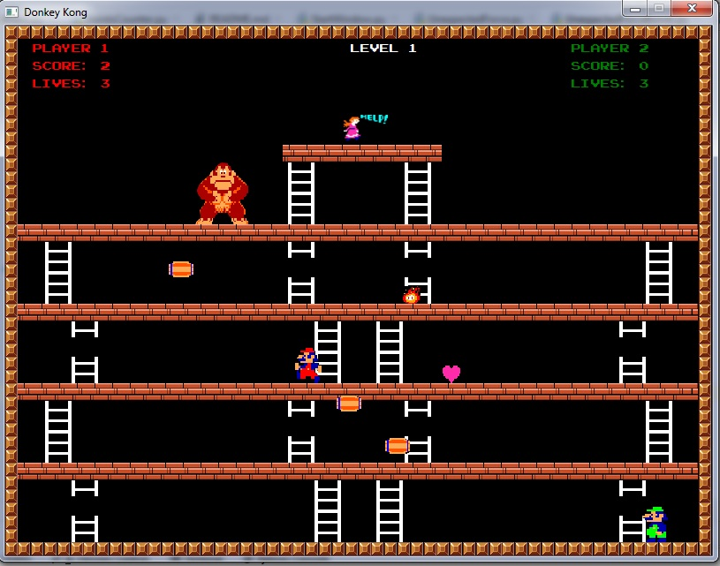
Slika 1.

Na Slici 1 je prikazan izgled prozora u toku igranja.

